# 西南某高速公路牵引式滑坡破坏机制及治理措施

段建新，聂磊

（中交第二公路勘察设计研究院有限公司，湖北 武汉 433056）

作者简介：段建新（1985，6-），男，汉族，山西人，硕士，道路工程师，研究方向：路基路面、地质灾害。

**摘要：在西南地区由于受地形、地貌单元控制，在一些特别困难路段高速公路多以高填、深挖路基形式通过，勘察设计深度不足、施工工序不当、不利自然气候等均可造成不同规模的公路边坡灾害，多以滑坡、垮塌、岩崩等形式出现，尤其以中、大型滑坡灾害治理措施复杂、周期长、资金投入巨大，一则制约工程的建设周期，二则造成了不良的社会影响。因此，对于在建或已建成工程中灾害点进行深入的分析，研究其破坏机制及相应的治理措施，可以有效的总结反馈设计、施工，进一步增强前期预判和决策的能力。本文以某在建高速公路开挖路堑边坡诱发的牵引式滑坡为例，结合地形地貌、地层岩性、施工过程、自然因素等分析了其形成与破坏机理，进而通过稳定分析计算提出了有效的加固治理措施。**

**关键词：滑坡；高速公路；破坏；治理**

## 1.工程背景

某高速公路在K142+400-K142+865段为路堑方式通过，地层主要为中风化粉砂质泥岩，表层有厚度不大的覆盖层，左侧初始设计最高三级放坡，坡率分别为1:0.75、1:0.75、1:1，分级高度10m，坡面以简单的骨架护坡。某年年底全面开挖，由于该段路基岩土体工程地质条件较差，项目区内降雨量较丰富，次年年初，雨后发现第3级边坡出现表层坍塌现象，坡口处截水沟被破坏；在5月份～8月连续降雨后，左侧边坡坡体出现大面积坍塌，且出现山体滑移，当地机耕道开裂沉降，影响了附近居民的交通安全。

## 2.滑坡概况

2.1地形地貌

场地位于构造剥蚀丘陵低山地貌区,线路沿山间沟谷展布，沟横断面大致呈敞口的“U”字形，两侧挖方高度约1～20m，左侧上斜坡自然坡度约28～32°，坡面植被较发育，地形上北高南低。

2.2地层岩性

据工程地质测绘、钻探及现场施工开挖揭露，滑坡区及其附近出露地层由新到老为：第四系残坡积层粉质粘土及粉质粘土含碎石，侏罗系上沙溪庙组泥质粉砂岩，侏罗系上沙溪庙组粉砂质泥岩。

勘察区无断裂构造，岩层单斜产出，本路基段范围地质构造处鲜渡河背斜之北翼，岩层呈单斜产出，岩层产状345°∠5°，岩体较破碎，节理裂隙发育，主要裂隙有4组。

2.3滑坡边界、规模、形态特征

滑坡后缘位于山前斜坡上，错台约3m高，大里程段以基岩陡坎为界，小里程段以冲沟为界，后缘高程约410～432m，前缘高程约388m，高差约36m。边坡两侧坡度较缓，平均坡度约14°，中部坡度较陡，平均坡度约20～30°，平面形态总体呈圈椅状。滑坡体纵向长约60～79m，横向宽约465m，面积0.01km2，已滑滑体总方量约13×104m3，主滑方向约250°，为牵引式滑坡。

2.4滑坡体物质组成

据工程地质测绘及现场施工开挖揭露，滑坡体物质组成自上而下大致可分为三大部分：坡体表层为第四系残坡积层粉质粘土及粉质粘土含碎石，上部为侏罗系上沙溪庙组强风化泥质粉砂岩，下部为粉砂质泥岩，为软岩，坡体岩体节理裂隙发育，发育有陡倾外侧的节理，该区滑带为岩体内的软弱结构面。

2.5滑坡体变形破坏情况

地表调查显示，滑坡变形破坏迹象主要为滑坡后缘拉裂下错，表层蠕滑变形，及前缘剪切挤出。拉裂下错变形主要分布于斜坡坡顶上部，高程422～434m之间。由于坡体滑动，坡顶后缘岩土体变形张开2～4cm，西侧剪切裂缝宽约10～35cm，坡脚岩体有明显的剪切破坏现象。

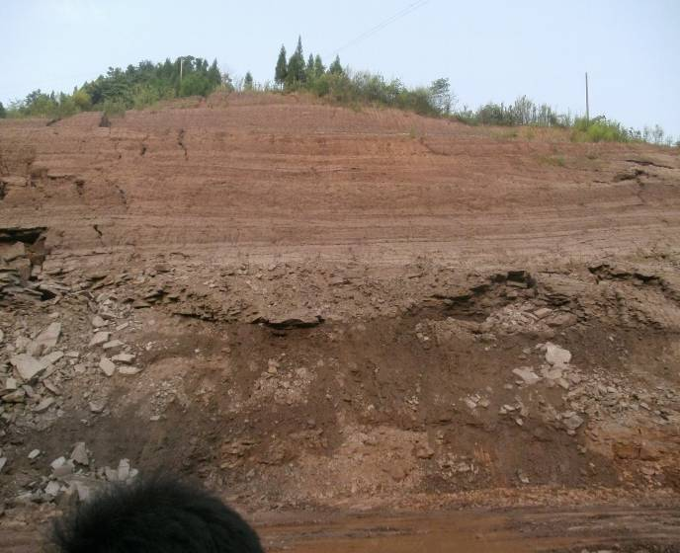 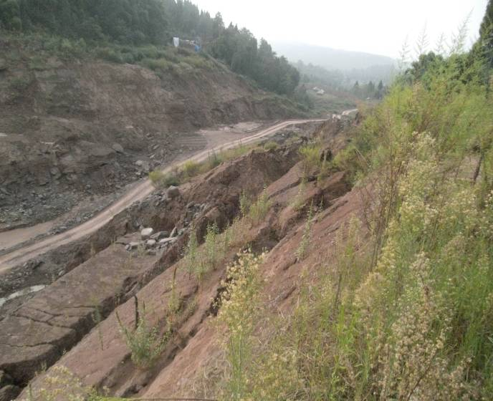

图 滑坡现场

## 3.滑坡成因分析

据勘察区所处的工程地质环境分析，针对本项目，地形地貌、地层岩性是影响滑坡稳定的主控因素；降雨、风化以及人类工程活动是促使滑坡产生失稳破坏的诱发因素。由于坡体组成物质主要为软岩，坡体开挖应力重新分布，产生卸荷裂隙，同时岩体节理裂隙发育，发育有倾向坡外的节理，雨水沿卸荷裂隙进入坡体，降低了切层软弱结构面的力学参数，从而导致坡体出现变形，整体表现为剪切-拉裂变形的错落式破坏模式。

## 4.滑坡稳定性定量分析

本文中滑坡稳定性验算考虑了不同开挖阶段及不同滑动面坡体稳定性：1）前期开挖断面浅层潜在滑动面；2）开挖至设计标高浅层潜在滑动面；3）开挖至设计标高深层潜在滑动面。分别计算滑坡体在潜在滑动面的稳定性，并在安全系数1.15（暴雨工况）下验算了相应滑动面的剩余下滑力；各代表性断面图中剩余下滑力选用了最不利情况下的代表值作为治理防护设计依据。

4.1计算剖面的确定

根据钻探资料，结合现场调绘情况，同时考虑滑坡体的变形破坏情形取控制断面，选取K142+715、K142+760、K142+810、K142+835四个剖面进行稳定性计算。

4.2计算参数的确定

本次计算主要根据试验指标，并结合反演结果及其他方法经综合分析确定边坡稳定性分析的物理力学计算参数见表4-1。

K142+715段左侧滑坡主要破坏模式为上部覆盖层沿基覆界面滑动，滑带为粉质粘土含碎石，滑体为粉质粘土含碎石；K142+760、K142+810 、K142+835段左侧滑坡为岩质边坡，滑带为软弱结构面，滑体为中风化砂质泥岩；坡体如按原设计开挖后存在潜在的较为深层的滑面，由于深层岩体破碎程度较浅层好，深层滑面参数值较浅层滑面参数值有所提高。

表4-1 边坡物理力学计算参数

|  |  |  |  |
| --- | --- | --- | --- |
| 岩性 | | 状 态 | 饱和状态 |
| 滑面 | 粉质粘土含碎石 | 内聚力C（kPa） | 18.6 |
| 内摩擦角Φ（°） | 13.6 |
| 软弱结构面1 | 内聚力C（kPa） | 16.7 |
| 内摩擦角Φ（°） | 18.2 |
| 软弱结构面2 | 内聚力C（kPa） | 17.3 |
| 内摩擦角Φ（°） | 19.6 |
| 滑体 | 砂质泥岩 | 重度（kN/m3） | 25 |

根据滑坡开挖现场的破坏边界条件和失稳方式，采用上部岩体沿软弱结构面滑动的破坏模式，稳定性系数采用传递系数法计算。滑坡治理的保护对象为高速公路，根据《公路路基设计规范》（JGTD30）有关规定，计算时安全系数为: 滑坡开挖后自重+暴雨（饱和状态）为1.15。

调查发现，K142+680～K142+800段斜坡坡顶可见明显的滑动错台，坡顶上部机耕道也被拉裂破坏，为岩质滑动，坡体暴雨工况处于加速变形阶段。通过计算，坡体在暴雨工况稳定性系数为0.976～0.984，坡体处于不稳定状态，计算结果与调查相符。如按照原设计坡率开挖下一级边坡，则坡体稳定性系数为0.930～0.960，安全隐患较大，应加强该段的防护措施，再进行下一级边坡的开挖。

调查发现，K142+800～K142+865段斜坡坡顶土层间可见明显的拉张裂缝，主要为岩质滑动，坡体暴雨工况处于加速变形阶段。通过计算，坡体在暴雨工况稳定性系数为0.948～1.023，坡体处于不稳定状态。计算结果与调查相符。如按照原设计坡率开挖下一级边坡，则坡体稳定性系数为1.042，坡体处于欠稳定状态，原防护形式不足以维持边坡稳定，应加强该段的防护措施。

根据上述分析及计算结果，参照路基设计规范，上述稳定性系数均小于规范规定值，滑坡亟需防治。

4.3根据设计开挖处治后稳定系数计算结果

表4-2 根据设计断面开挖后滑坡稳定系数和桩后剩余下滑力

|  |  |  |  |
| --- | --- | --- | --- |
| 剖面编号 | 计算工况 | 稳定系数 | 桩后剩余下滑力 |
| K142+715 | 潜在滑面自重+暴雨 | 1.044 | 603.557KN |
| K142+760 | 潜在滑面自重+暴雨 | 1.036 | 1524..852KN |
| K142+810 | 潜在滑面自重+暴雨 | 1.030 | 1470.429KN |
| K142+835 | 潜在滑面自重+暴雨 | 0.995 | 163.476KN |

## 5滑坡治理设计

该段挖方路堑边坡较高，且受左侧乡间机耕道位置的限制，无法放缓开挖坡率，而按原设计坡率对四个典型断面进行滑坡稳定性分析计算，所得到的稳定系数均低于规范要求，剩余下滑力较大，难以通过单纯的锚固结构提供足够的承载力，故综合考虑采用锚固结构及抗滑桩结构。

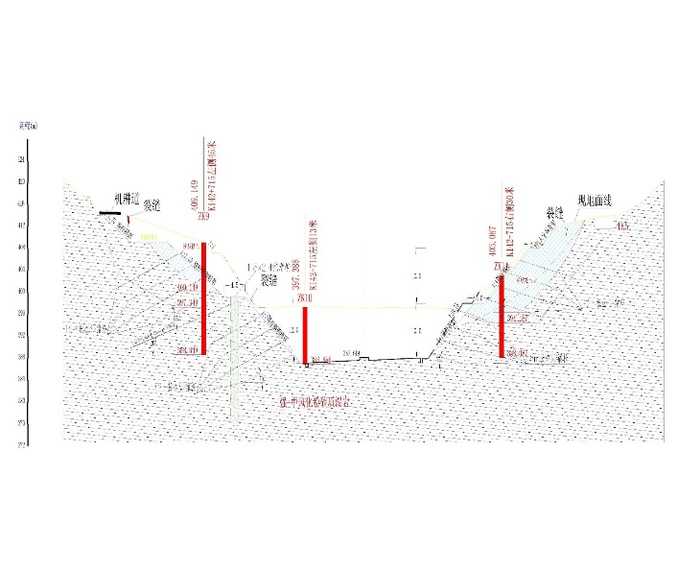

图5-1 K142+715计算剖面

K142+660~K142+725段左侧地形从小里程向大里程逐渐变陡，路堑挖方边坡高度约20m，根据K142+715典型断面滑坡稳定性计算，根据滑坡稳定性计算，滑坡体沿深层潜在滑动面稳定系数为1.044，在非正常工况I（暴雨工况）按边坡安全系数1.15验算坡体桩后剩余下滑推力为603.557KN。本段防治方案为：台阶式分级开挖，第一级边坡高12m，设计开挖坡率1：1，采用锚杆框架植草，坡顶设置4.5m宽平台，设抗滑桩，抗滑桩桩顶设置一根锚索，第二级坡顶设置8m宽平台，兼做改路通道，第二级边坡每级坡高10m，最后一级一坡到顶，设计开挖坡率1:1.25，均设2m宽平台，采用锚索框架植草防护。

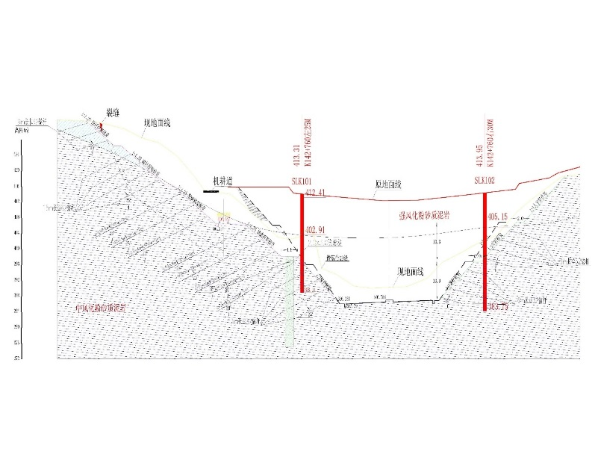

图5-2 K142+760计算剖面

根据滑坡稳定性计算，滑坡体沿岩土界面潜在滑动面稳定系数为1.036，在非正常工况I（暴雨工况）按边坡安全系数1.15验算坡体桩后剩余下滑推力为1524.82KN。本段防治方案为：台阶式分级开挖，第一级边坡高12m，设计开挖坡率1：1，采用锚杆框架植草，坡顶设置4.5m宽平台，设抗滑桩，抗滑桩均设两道锚索；第二级边坡高10m，设计开挖坡率1：1.25，采用锚索框架植草防护；第二级坡顶设置8m宽平台，兼做改路通道，第三、四级边坡每级坡高10m，最后一级一坡到顶，设计开挖坡率1:1.25，均设2m宽平台，第三、四级采用锚索框架植草防护，最上一级采用锚杆框架植草防护。

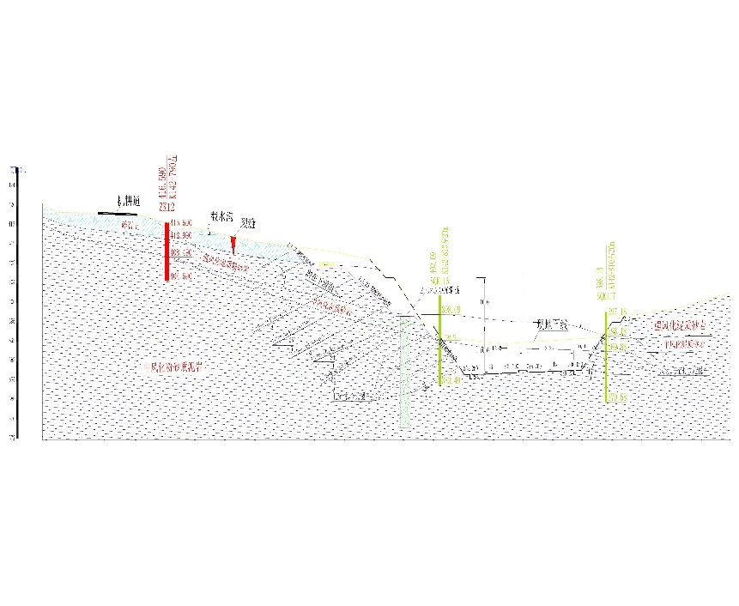

图5-3 K142+810计算剖面

K142+790~K142+815段左侧地形从小里程向大里程逐渐变缓，路堑挖方边坡高度约20m，根据滑坡稳定性计算，滑坡体沿深层潜在滑动面稳定系数为1.030，在非正常工况I（暴雨工况）按边坡安全系数1.15验算坡体桩后剩余下滑推力为1470.429KN。本段防治方案为：台阶式分级开挖，第一级边坡高12m，设计开挖坡率1：1，采用锚杆框架植草，坡顶设置4.5m宽平台，设抗滑桩，抗滑桩均设两道锚索；第二级边坡高10m，设计开挖坡率1：1.25，采用锚索框架植草防护；第二级坡顶设置8m宽平台，兼做改路通道，最后一级一坡到顶，设计开挖坡率1:1.25，采用锚索框架植草防护。

雨季过后，按照上述处治措施施工后，滑坡得到加固，坡面植被恢复，后缘机耕道再未发生过开裂、变形现象，及至通车后经历多个雨季仍稳固如初，所设置的支挡、锚固措施都有效地发挥了作用，护坡治理成功。

## 6.结论

（1）本牵引式滑坡是由开挖路堑边坡诱发的，在未得到有效处治措施前，坡体长时间暴露，其范围由坡脚逐渐向后缘延伸扩展，并在雨季中迅速恶化，使得最终的治理难度大大增加，因此滑坡治理有必要体现紧迫性，及早发现及早处理，遏制变形加剧范围扩大。

（2）本滑坡初始形成于中风化地层的错落式下滑，后期牵拉扩展，对于泥质粉砂岩、粉砂质泥岩此类软质岩，要有充分的科学认识，准确把握各种状态下的力学特性，加强对区内相似地层边坡的综合调查，总结开挖坡率、破坏模式，根据其形成机制、规模等针对性地施加治理措施，保证准确、可靠、经济。

（3）前期充分地质调绘和地质勘查是非常重要的，对拟建边坡工程周边的地形、地貌、水文、地层岩性、人为因素等要总体把握，对可能诱发的滑坡性质、规模、边界要指导性的预判别。

（4）施工过程控制是一项非常重要的工作，不当的施工方法和施工顺序可能引发灾难性的后果，尤其是在雨水的作用下会加剧这种情形，滑坡初期变形发生时若能及时第采取一些抢救措施也可以最大程度低减小扩展范围和治理难度。

**参考文献**

[1] 宋东日，任伟中，沈波，徐志忠，周英博，张思渊.牵引式滑坡的破坏机制及其加固措施探讨——以某高速公路牵引式滑坡为例[J]. 岩土力学， 2013，34（12）： 3587-3593.

[2] 马晓良，董新平.高速公路隧道洞口段滑坡处治措施比较研究[J].中外公路，2017，37（2）：210-213.

[3] 李智勇，魏少伟，王天星.云南保龙高速公路潮田滑坡群治理分析[J].铁道建筑，文章编号: 2014：90-93.

[4] 韦生根，罗筠.贵州晴兴高速公路K30路基边坡滑坡分析与治理[J].公路，2016，5（5）：47-50.

[5] 徐洪雨，王英宇，宋桂龙 高速公路边坡滑坡原因分析及防治对策——以京承三期高速公路(北京沙峪沟—市界段)为例[J].中国水土保持科学，2012，10（5） : 84-89.

[6] 李志玉 高速公路滑坡病害分析及治理[J].工程管理·实践， 2019 3（16）：173-174.